作者： | 俞文升 | 杭州市江干区钱江路1366号  华润大厦A座1007室  TEL: 0571-87652786  FAX: 0571-87652785
日期： | 2016-12-01
版本： | V1.0
E_mail: | w.yu@beckhoff.com.cn

WES7防火墙操作说明（以Modbus TCP为例）

概 述
本文以Modbus TCP为例，简述了WES7防火墙操作说明。

备 注

关键字： wes7 防火墙 Modbus TCP

免责声明

我们已对本文档描述的内容做测试。但是差错在所难免，无法保证绝对正确并完全满足您的使用需求。本文档的内容可能随时更新，也欢迎您提出改进建议。

文档内容可能随时更新
如有改动，恕不事先通知

测试硬件：CX2020-0125
测试镜像版本：CX1800-0411-0009v389
关闭防火墙直接步骤1
对于不允许关闭防火墙且无防火墙入站规则的场合直接跳至步骤2
对于不允许关闭防火墙且有防火墙入站规则的场合直接跳至步骤9
1、关闭防火墙
Control Panel-Windows Firewall-Turn Windows Firewall on or off-Turn off Windows Firewall
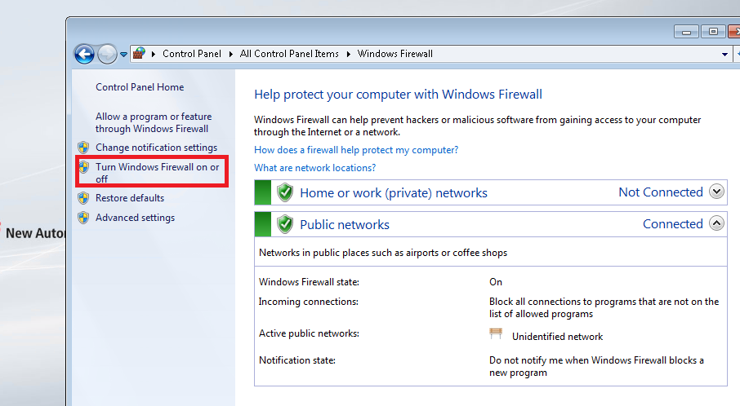
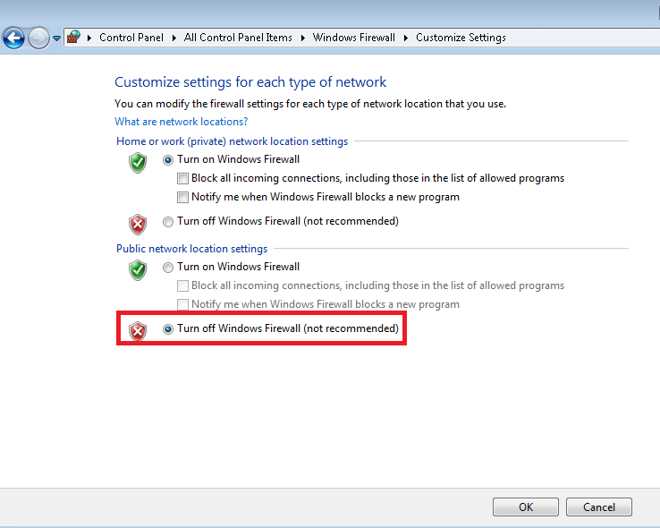

2、Control Panel-Windows Firewall-Advanced settings
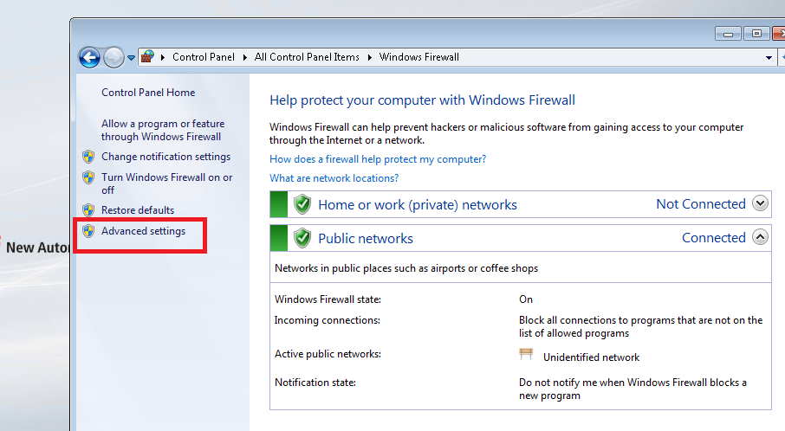
3、点击右侧New Rules
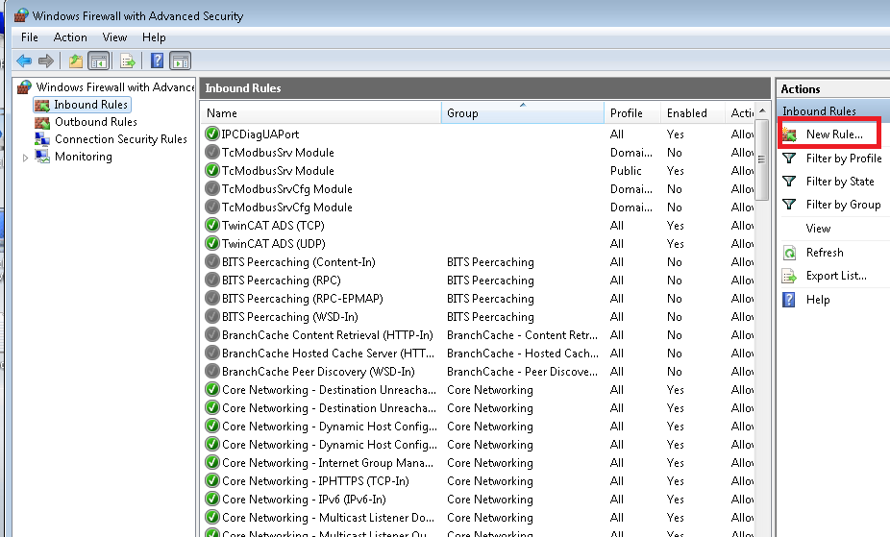

4、选中Port，点击Next
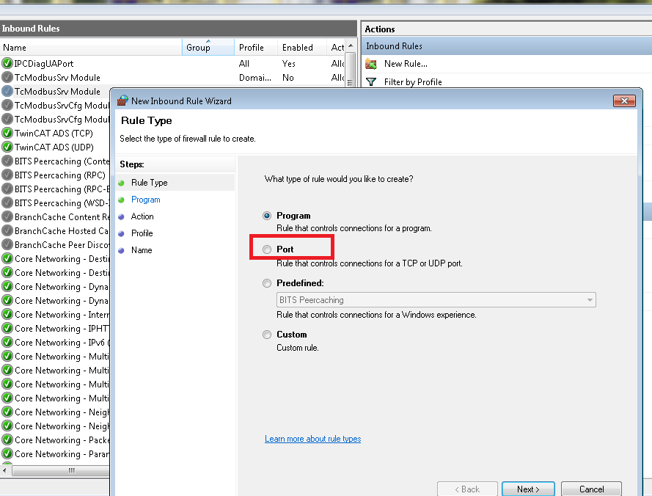
5、选中TCP，选中Speific local ports,输入Modbus TCP的端口号502， 点击Next
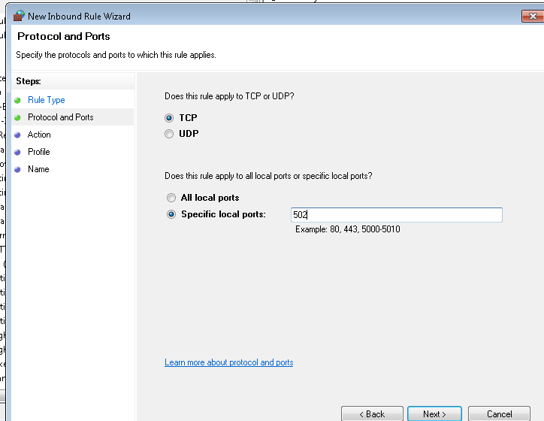
6、选中Allow the connection，点击Next
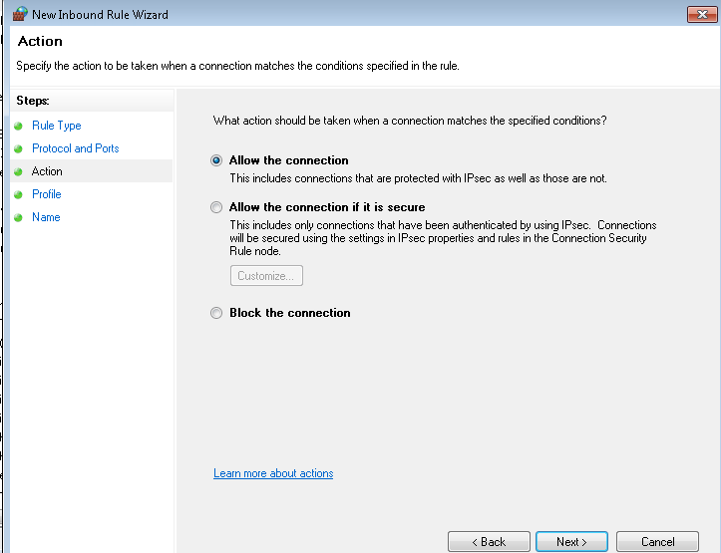
7、选中Public，点击Next
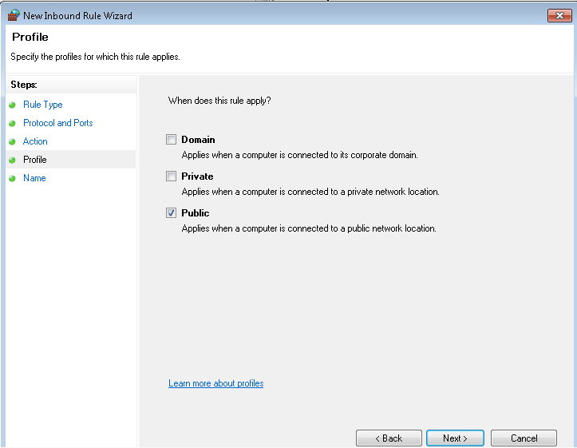
8在Name栏，输入Modbus_TCP，点击Finish
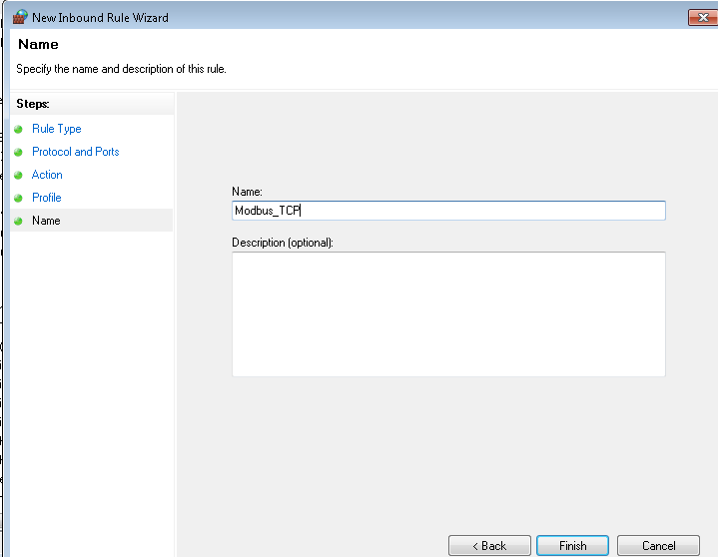
这样我们的Inbound Rules里就有了Modbus_TCP，就可以正常进行Modbus TCP通讯
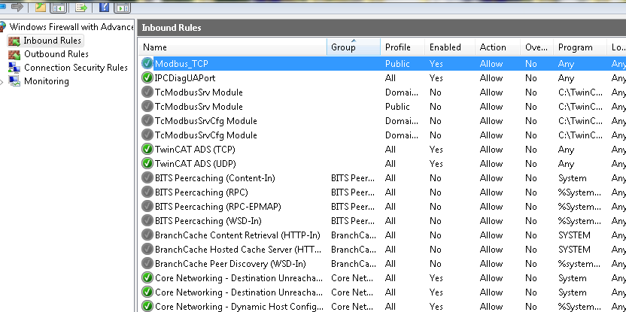
9对于Inbound Rules内已有的规则（如图），对于规则的更改只需双击，然后通过General下对规则Enabled是否打钩以及Advanced下对规则进行配置，勾选“域”、“专用”、“公用”
